Python正则表达式练习
2019-5-17

抓取网页中的图片到本地
- 抓取网页
- 获取图片地址
- 抓取图片内容并保存到本地
参考链接：http://www.mamicode.com/info-detail-2392868.html

- Import urllib2

- req = urllib2.urlopen(‘https://www.imooc.com/course/list’)

- buf = req.read()

- import re

- listurl = re.findall(r'src=.+\.jpg', buf)
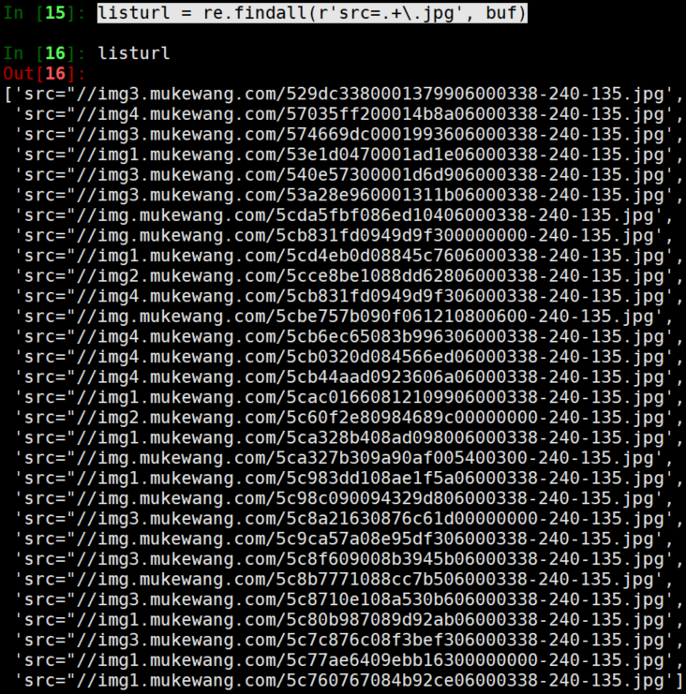
- listurl = re.findall(r'src=.+//(.+\.jpg)', buf)
